В образовательном комплексе градостроительства «Столица» прошла неделя профилактики употребления психоактивных веществ
12.03.2020
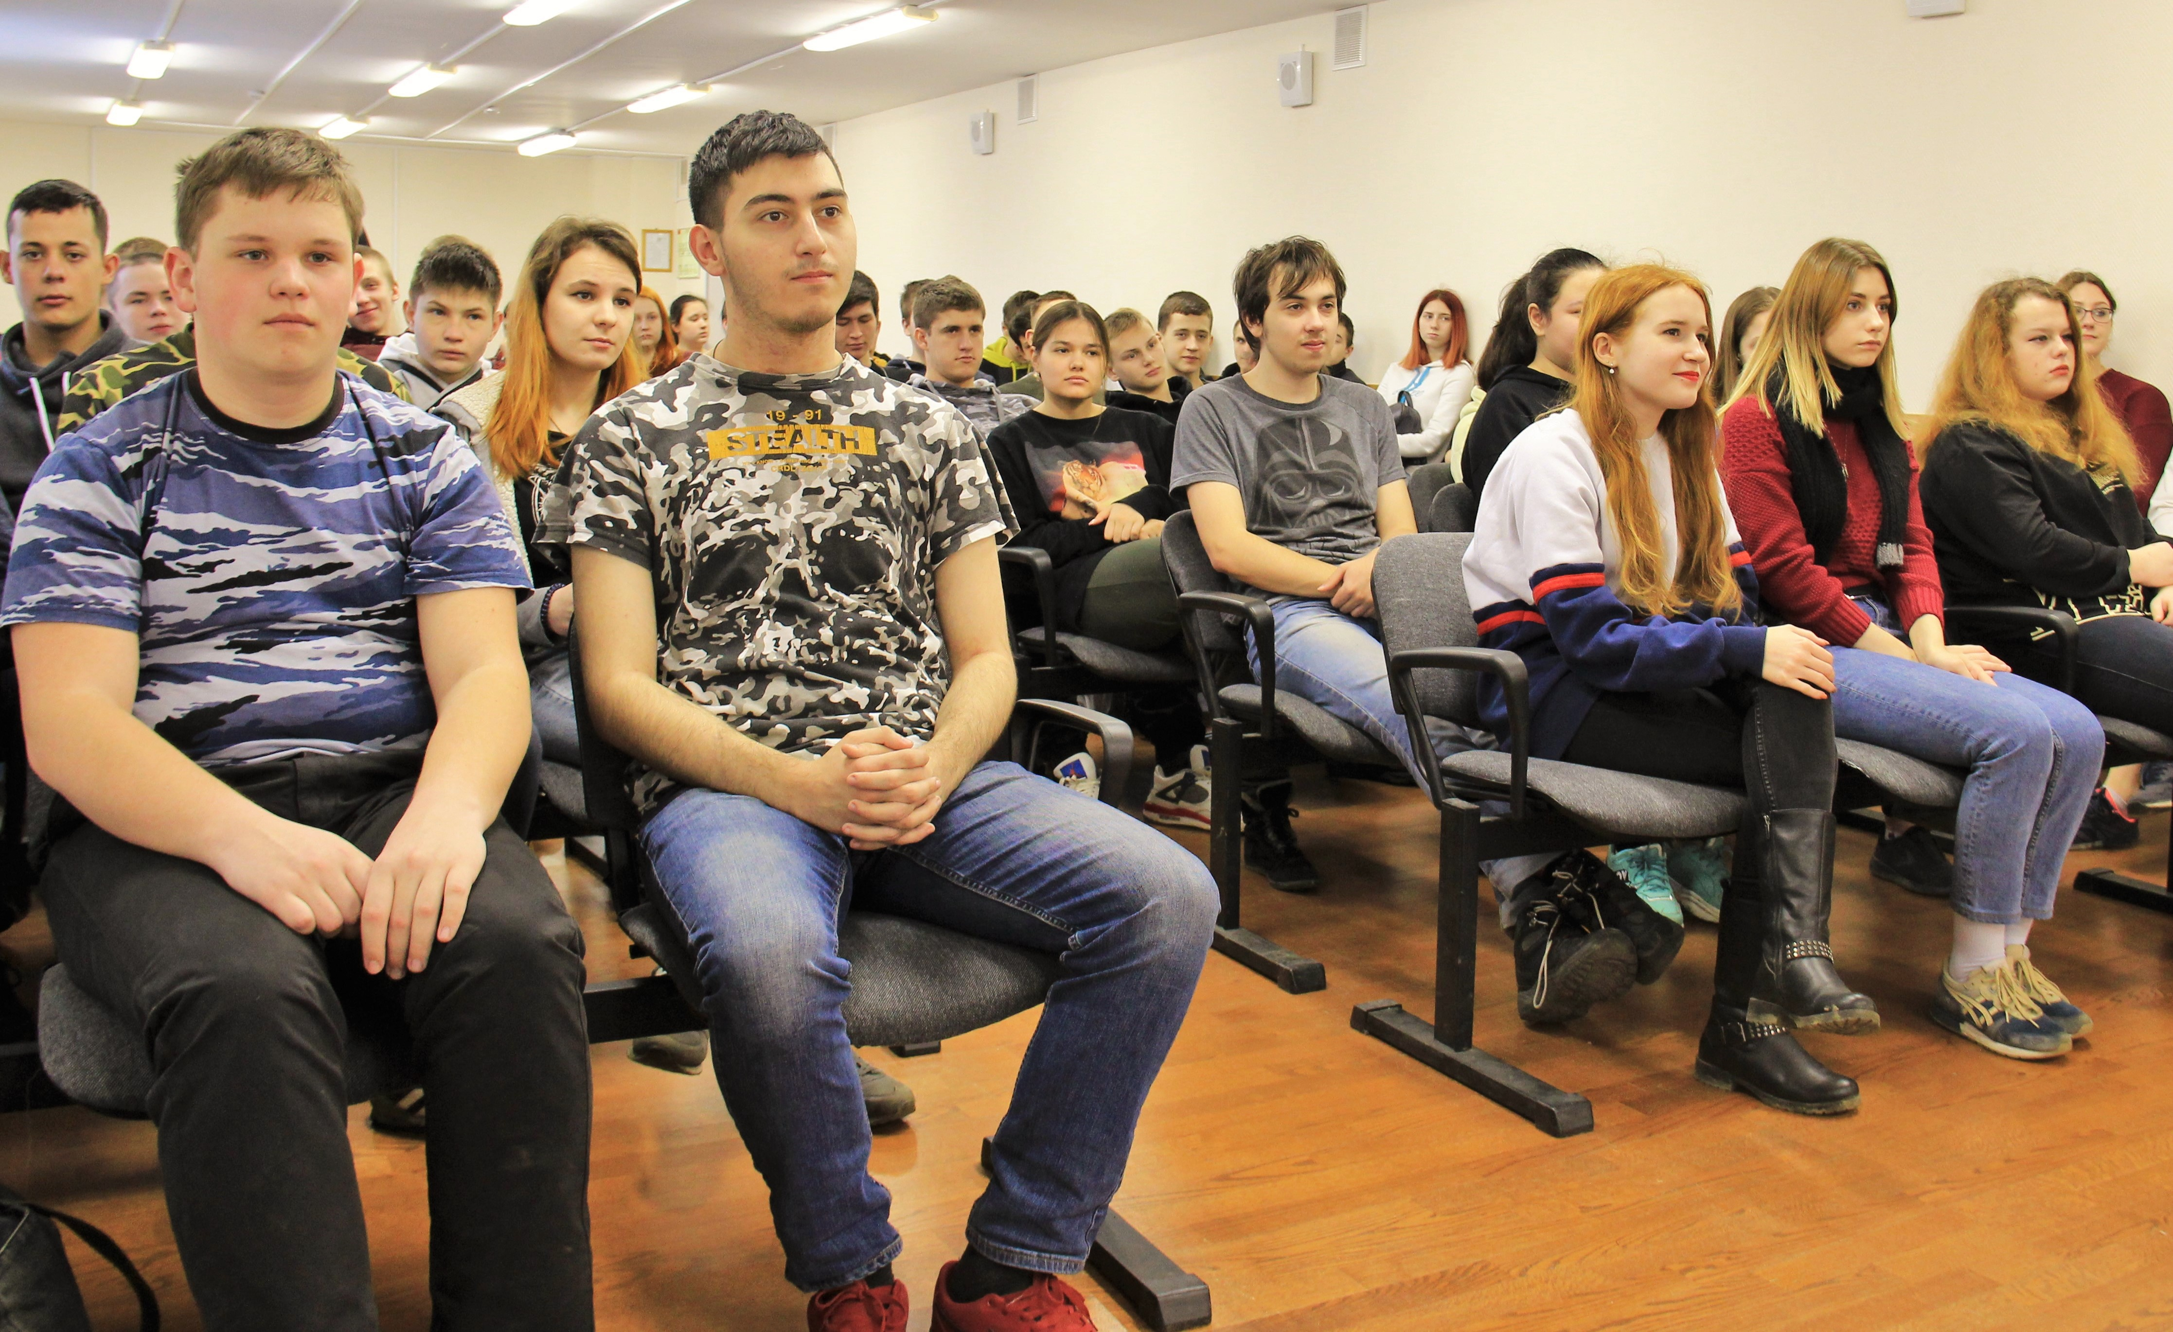
Генеральная Ассамблея ООН в 1987 году провозгласила 1 марта Международным днем борьбы с наркоманией и незаконным оборотом наркотиков, определив тем самым всю важность проблемы и проявив свою решимость расширять международное сотрудничество для достижения цели – мирового сообщества, свободного от наркомании.
В ГБПОУ образовательный комплекс градостроительства «Столица» отделения «Профсоюзное» прошла неделя профилактики употребления психоактивных веществ «Независимое детство», посвященная Всемирному дню борьбы с наркотиками и наркобизнесом.
Открытие профилактической недели началось с информирования обучающихся о предстоящих событиях и мероприятиях. Одним из ярких событий этой недели стал турнир по волейболу среди команд 1-го, 2-го и 3-го курсов. Победу одержала команда обучающихся 1-го курса по специальности «Кинология». Обучающиеся по специальности «Техническое обслуживание и ремонт двигателей систем и агрегатов автомобилей» оформили стенд «Уголок профилактики вредных привычек» и информативный плакат «10 способов сказать наркотикам НЕТ». Выставку конкурсных работ мотиваторов и демотиваторов, призывающие к ведению здорового образа жизни, организовали обучающиеся по профессии «Мастер общестроительных работ».
На мероприятия профилактической недели были приглашены сотрудники ГБУЗ «Городская поликлиника №134 ДЗМ», исполняющий обязанности заведующего отделением профилактики Левинтова Нина Владимировна провела беседу-лекцию на тему «Трезвая жизнь – залог здоровья».
Проведенные мероприятия помогли обучающимся понять, что наркотики (ПАВ) наносят огромный вред здоровью населения и общественной безопасности, ставит под угрозу мирное развитие и стабильное существование общества.

Адрес страницы: http://teplystan.mos.ru/presscenter/articles/detail/8753195.html
Управа района Теплый Стан города Москвы

